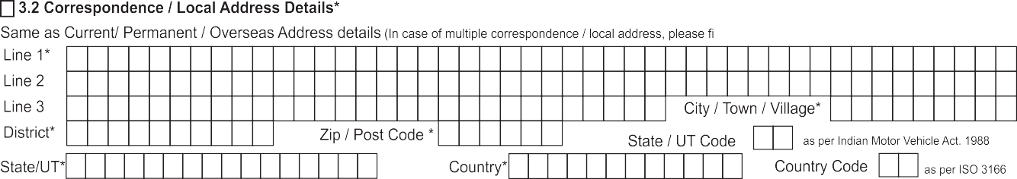
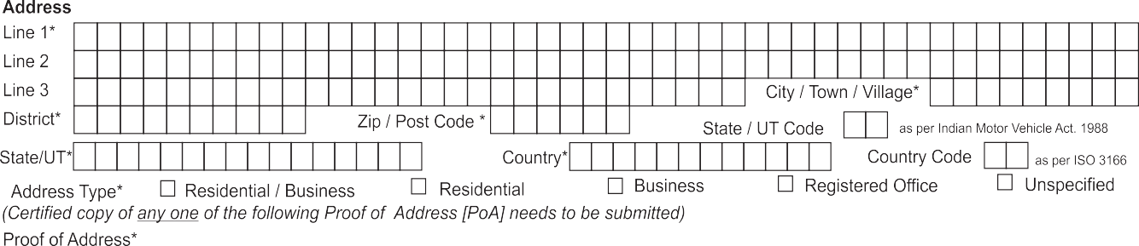
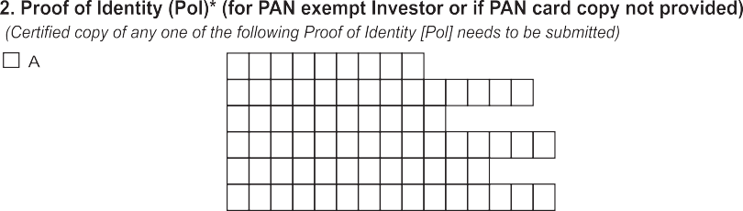
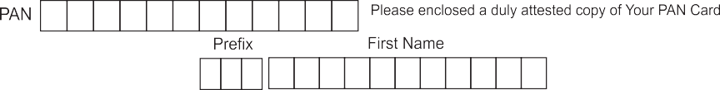
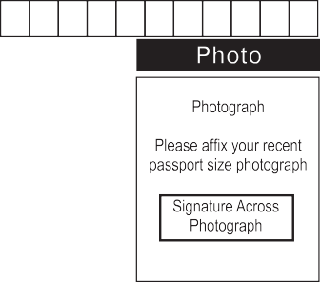



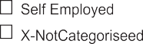




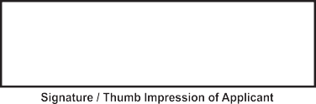
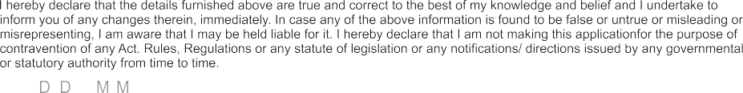

Yes
Yes No

 |  |  |  |  |  |  |  |  |  |  | 



